ФЕДЕРАЛЬНОЕ АГЕНТСТВО ЖЕЛЕЗНОДОРОЖНОГО ТРАНСПОРТА

Федеральное государственное бюджетное образовательное учреждение

высшего образования

«Иркутский государственный университет путей сообщения»

(ФГБОУ ВО ИрГУПС)

Факультет «Управление на транспорте и информационные технологии»

Кафедра «Информационные системы и защита информации»

Дисциплина «Командная разработка программных систем»

ПРОЕКТИРОВАНИЕ СТРУКТУР ТАБЛИЦ.

Лабораторная работа № 2

ЛР.430200.09.03.04.125.ПЗ – 2018

Выполнила: Проверила:

студентка гр. ПИ.1-14-1 к.т.н., доцент кафедры ИСиЗИ

Чупрова А.И. Курганская О.В.

«___»________________2018г. «___»_______________2018г.

__________________________ __________________________

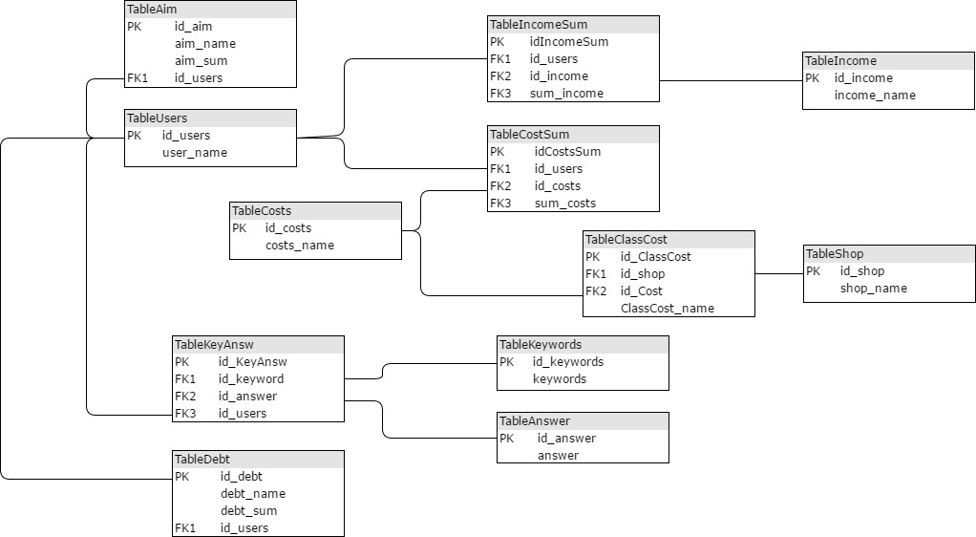

Рисунок – Структуры таблиц.

Таблица TableUsers – таблица, которая содержит в себе имена пользователей и их идентификатор.

Поля:

id_users – идентификатор пользователя.

users_name – имя пользователя.

Таблица TableCosts – таблица, которая содержит в себе типы расходов (постоянный/непостоянный) и их идентификатор.

Поля:

id_costs – идентификатор типов расходов

costs_name - имя типа расхода.

Таблица TableKeywords – таблица с ключевыми фразами запросов пользователя и их идентификатор.

Поля:

id_keywords – идентификатор ключевых фраз.

keywords – ключевые фразы запросов пользователя.

Таблица TableAnswer – таблица ответов чат-бота на запросы пользователя и их идентификатор.

Поля:

id_answer – идентификатор ответов чат-бота.

answer - ответ чат-бота на запросы пользователя.

Таблица TableShop – таблица названий магазинов и их идентификаторов.

Поля:

id_shop – идентификатор магагзина.

shop_name – название магазина.

Таблица TableIncome – таблица разновидностей доходов и их идентификаторов.

Поля

id_income – идентификатор разновидности дохода.

income_name – название вида дохода.

Таблица TableAim – таблица целей (накоплений).

Поля

id_aim – идентификатор цели.

aim_name – название цели.

aim_sum – сумма денежных средств, необходимая для достижения поставленной цели.

id_users -идентификатор пользователя, который создал цель.

Таблица TableDebt – таблица, в которой содержится информация о долгах.

Поля

id_debt – идентификатор названия долга.

debt_name – название долга.

debt_sum – сумма долга.

id_users – пользователь, которому принадлежит долг.

Таблица TableKeyAnsw – таблица сопоставления ответов бота к запросам пользователя.

Поля

id_KeyAnsw – идентификатор сопоставления.

id_keyword – идентификатор ключевой фразы.

id_answer -идентификатор ответа чат-бота.

id_users – идентификатор пользователя.

Таблица TableIncomeSum – таблица суммы доходов.

Поля

idIncomeSum – идентификатор суммы доходов.

id_users – идентификатор пользователя.

id_income – идентификатор разновидности дохода.

sum_income – сумма доходов.

Таблица TableCostSum – таблица суммы расходов.

Поля

idCostSum – идентификатор суммы расходов

id_users – идентификатор пользователя.

id_costs – идентификатор типов расходов.

sum_costs – сумма расходов.

Таблица TableClassCost – таблица категорий расходов

Поля

id_ClassCost -идентификатор категории.

id_shop – идентификатор магазина.

id_costs – идентификатор типа расходов.

ClassCost_name – название категории расходов.